云南省工程建设地方标准

建筑工程叠层橡胶隔震支座性能要求和检验规范
Code for performance requirement and test of laminated
rubber seismic isolation bearing for buildings
（征求意见稿）

二○一九年十一月
前 言
本规范是根据云南省住房和城乡建设厅《云建标[2012]178号》文件的要求，由震安科技股份有限公司会同有关单位，在《建筑工程叠层橡胶支座性能要求和检验规范》（DB J53/T-47-2012）的基础上修订而成。自DB J53/T-47-2012颁布实施六年多来，建筑工程叠层橡胶支座应用日趋广泛，实际应用的支座直径越来越大，产品性能不断提升，并且行业标准《建筑隔震橡胶支座》（JG118-2018）已于2018年12月1日实施，其中多项技术指标已高于现有云南省地方标准，因此云南省地方标准亟需修订。本次修订，总结了近年来的我国、我省建筑工程叠层橡胶支座的技术成果和工程实践经验，开展专题研究和广泛深入调研分析，借鉴现行有关规范、标准和相关技术资料，在广泛征求意见的基础上，修订了本规范。
本规范共有7章、2个附录。本规范主要内容有：总则，术语，支座分类，材料，设计规定，力学性能试验项目和要求，检验规则。
有关本规范的修订信息和条文内容将刊登于云南省土木建筑学会建筑结构专业委员会网站(http://www.ynbsc.org)。
在执行本规范的过程中，请各单位结合工程实践，注意总结经验，收集资料，并将有关的意见和建议反馈给主编单位，以供再次修订时参考。
本规范由云南省住房和城乡建设厅负责管理，由主编单位负责具体技术内容的解释。
本规范主编单位：震安科技股份有限公司。
本规范参编单位：昆明理工大学、云南省地震工程研究院、云南省设计院、昆明恒基建设工程施工图审查中心、云南省建筑工程设计院、昆明有色冶金设计研究院股份公司、云南省安泰建设工程施工图设计文件审查中心、昆明官房建筑设计有限公司、云南省工程质量监督管理站、云南工程建设总承包公司、云南省质量技术监督局、东南大学、中建三局集团有限公司。
本规范主要起草人：
目 录
前 言 2
1 总 则 1
2 术 语 2
3 支座分类 4
4 材料 7
4.1 橡胶 7
4.2 钢板 8
4.3 铅 8
4.4 其他材料 8
5 设计规定 9
5.1 一般要求 9
5.2 支座设计压应力和设计剪应变 9
5.3 支座形状系数 10
5.4 支座压缩性能 10
5.5 水平等效刚度、剪应变和等效阻尼比 11
5.6 支座极限性能 12
5.7支座内部钢板设计 13
5.8支座法兰板设计 13
6 力学性能试验项目和要求 14
6.1一般要求 14
6.2 一般力学性能试验项目和要求 15
6.3 剪切性能相关性 18
6.4 压缩性能相关性 19
6.5 其他相关性能 20
6.5 耐久性能 21
7 检验规则 25
7.1 一般要求 25
7.2 型式检验 25
7.3 出厂检验 25
7.4见证检验 26
7.5进场验收 26
7.6支座外观质量和尺寸偏差检查 27
7.7 支座产品标识 30
附录A 橡胶材料物理性能试验项目和方法 31
附录B 支座的典型尺寸 32
附录C 建议的标准化产品规格及参数 33
附录D 考虑惯性力对剪力的修正 37
附录E 考虑摩擦力对剪力的修正 39
本规范用词说明 41
引用标准名录 42
条文说明 43
目 录 44
1 总 则 45
2 术语 45
3 支座分类 45
4 材料 45
4.1 橡胶 45
4.2 钢板 46
5 设计规定 46
5.1 一般要求 46
5.6 支座极限性能 46
6 力学性能试验项目和要求 46
6.1一般要求 46
6.2 一般力学性能试验项目和要求 47
7 检验规则 48
7.1 一般要求 48
7.2 型式检验 48

CONTENTS
1General1
2Terms
3Classification
4Materials
4.1Rubber
4.2Steel Plate
4.3Lead
4.4Oher Materials
5Design Rules
5.1General
5.2Design Compressive Stress and Design Shear Strains
5.3Shape Factor of Isolation Bearing
5.4Compression Properties of Isolation Bearing
5.5Horizontal Equivalent Stiffness、Shear Strains and Equivalent Damping Ratio
5.6Ultimate Properties of Isolation Bearing
5.7Inner Steel Plates Design of Isolation Bearing
5.8Design of Flanges of Isolation Bearing
6Mechanical Properties Testing Items and Requirements
6.1General
6.2General Mechanical Properties Testing Items and Requirements
6.3Correlation of Shear Properties
6.4Correlation of Compression Properties
6.5Requirements of Durability
7Testing Rules
7.1General
7.2Type Test
7.3Delivery Test
7.4Evidential Test
7.5Approach Acceptance
7.6Appearance Quality and Dimensional Deviation Inspection of Isolation Bearing
7.7Product Identification of Isolation Bearing
Appendix A Physical Properties Testing Items and Methods of Rubber Materials
Appendix B Typical Dimensions of Isolation Bearing
Appendix C Recommended Standardized Product Specifications and Parameters
Appendix D Consider the Modification of Shear Force by Inertial Force
Appendix E Consider the Correction of Friction Force to Shear Force
Explanation of provisio
1General
2Terms
3Classification
4Materials
4.1Rubber
4.2Steel Plate
5Design Rles
5.1General
5.6Ultimate Properties of Isolation Bearing
6Mechanical Properties Testing Items and Requirements
6.1General
6.2General Mechanical Properties Testing Items and Requirements
7Testing Rules
7.1General
7.2Type Test

1 总 则
    - 为贯彻执行国家和云南省有关建筑工程、防震减灾的相关法律法规，规范建筑工程隔震支座的生产和检验，制定本规范。
    - 本规范适用于云南省范围内建筑工程隔震支座的设计、制作和检验。
    - 建筑工程隔震支座的设计、制作和检验，除应符合本规范要求外，尚应符合国家和云南省现行有关标准的规定。

2 术 语
    - 叠层橡胶隔震支座 laminated rubber isolation bearing
由多层橡胶和多层钢板或其他材料交替叠置结合而成的隔震装置，本规范简称隔震支座。
    - 天然橡胶支座(LNR) linear natural rubber bearing
用天然橡胶制成的叠层橡胶隔震支座。
    - 铅芯橡胶支座（LRB） lead rubber bearing
内部含有竖向铅芯的叠层橡胶隔震支座。
    - 高阻尼橡胶支座（HDR）high damping rubber bearing
用复合橡胶制成的具有较高阻尼性能的叠层橡胶隔震支座。
    - 隔震装置 Seismic Isolation Device
隔震支座及连接件等成套设备。
    - 第一形状系数 1st shape factor
支座中每层橡胶层的有效承压面积与其自由侧面面积之比。
    - 第二形状系数 2nd shape factor
对于圆形支座，为内部橡胶层直径与内部橡胶总厚度之比。
对于矩形或方形支座，为内部橡胶层有效宽度与内部橡胶总厚度之比。
    - 屈曲 buckling
在压-剪荷载作用下支座失去稳定性时的状态。
    - 压缩性能 compressive properties of rubber isolation bearing
各类型支座的竖向压缩时的性能和变形等总称。
    - 压-剪试验装置 compressive-shear testing machine
用于测试支座性能的装置，具有在恒定压力下施加剪切荷载的能力。
    - 橡胶保护层 cover rubber
包裹在内部橡胶和内部钢板外侧面的橡胶层。
    - 有效承压面积 effective loaded area
支座承受竖向荷载的面积，等于内部橡胶的平面面积。
    - 极限性能 ultimate properties
在压-剪荷载作用下隔震橡胶支座产生破坏、屈曲或滚翻时的性能。
    - 极限性能曲线 (UPD) ultimate properties diagram
支座达到极限性能时的剪力与剪切位移的关系曲线。
    - 型式检验type test
制造厂为了取得特定规格和型号的隔震支座的生产资格，委托具有相应资质的第三方检测机构进行的产品性能及相关性的检验。
    - 出厂检验factory inspection
由制造厂的质检部门自检或独立的第三方检测机构检验。
    - 见证检验evidential testing
施工单位在工程监理单位或建设单位的见证下，按照有关规定从施工现场随机抽取试
样，送至具备相应资质的检测机构进行检验的活动。
    - 进场验收site inspection
对进入施工现场的隔震支座及其连接件，按相关标准的要求进行检验，并对其质量、规格及型号等是否符合要求做出确认的活动。

3 支座分类

3.0.1支座示意图如图3.0.1所示。
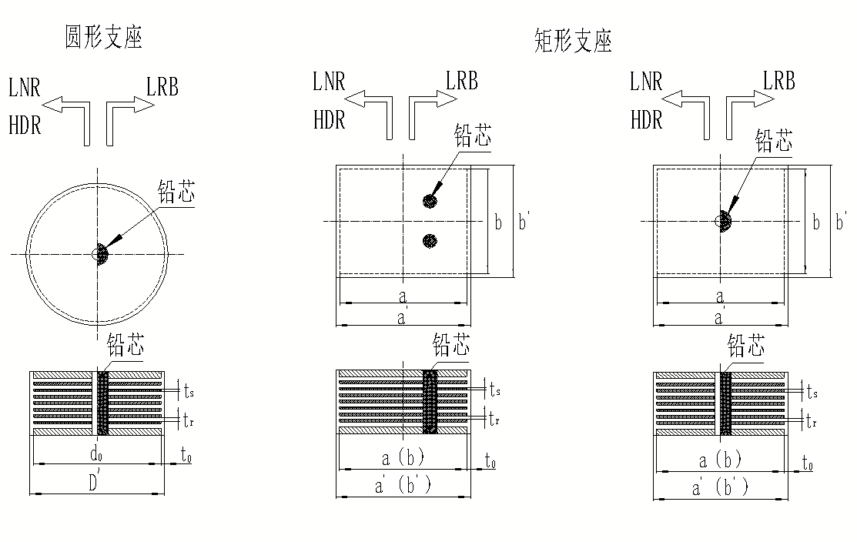

图3.0.1 支座示意图

3.0.2支座的构造见表3.0.2.1、表3.0.2.2，圆形支座按构造可分为Ⅰ、Ⅱ两种类型，矩形支座构造亦可分为Ⅰ、Ⅱ两种类型。

表3.0.2.1 Ⅰ型支座按构造分类
构造类型 |  |  |  | 剖面构造图 | 平面构造图
Ⅰ型 | 连接板和封板用螺栓连接。封板与内部橡胶黏合。 | 圆形支座 |  | 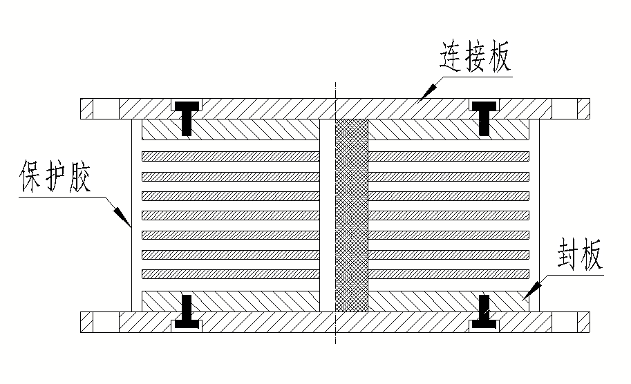 | 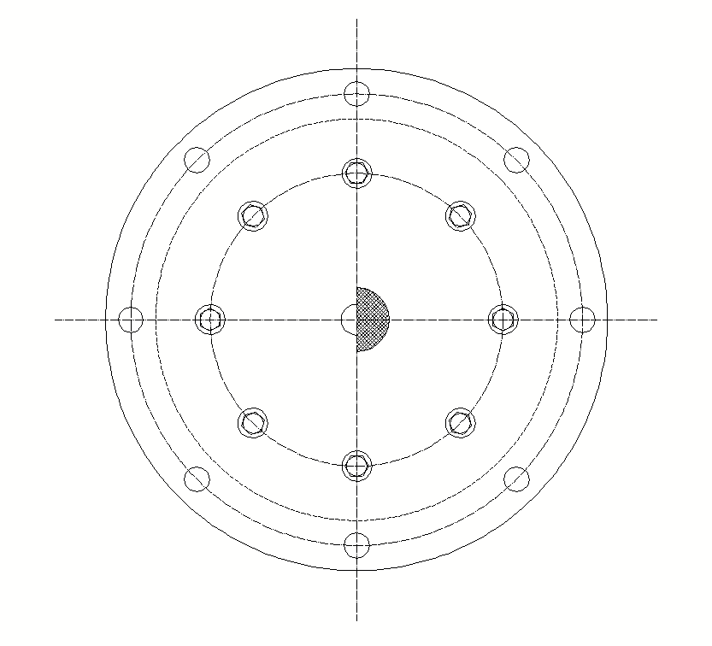
Ⅰ型 | 连接板和封板用螺栓连接。封板与内部橡胶黏合。 | 矩形支座 | 单孔 | 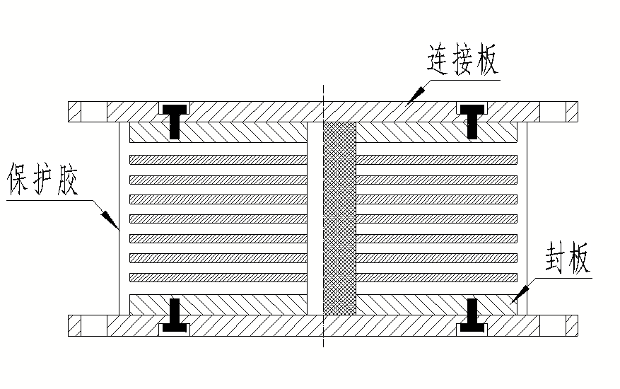 | 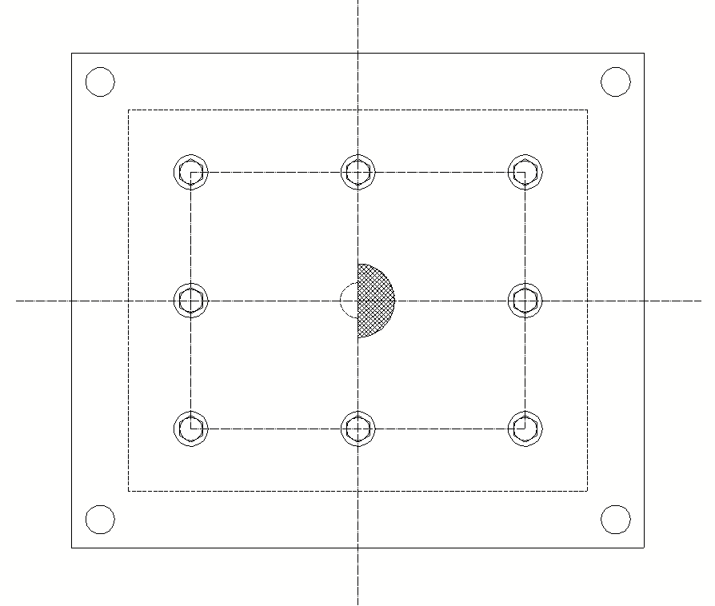
Ⅰ型 | 连接板和封板用螺栓连接。封板与内部橡胶黏合。 | 矩形支座 | 四孔 | 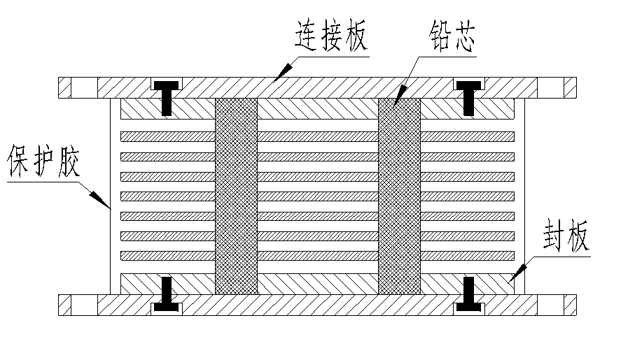 | 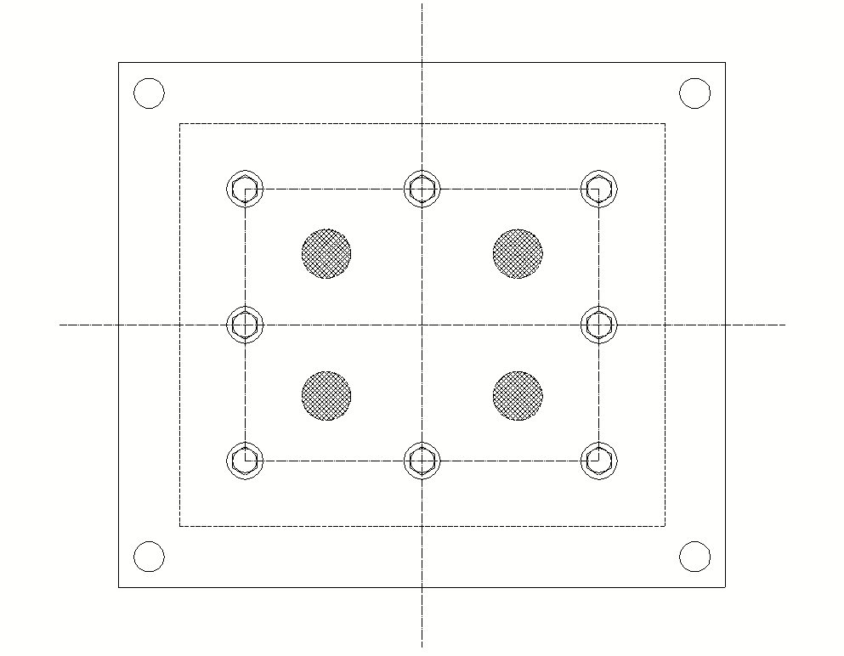

表3.0.2.2 Ⅱ型支座按构造分类
构造类型 |  |  |  | 剖面构造图 | 平面构造图
Ⅱ型 | 连接板与内部橡胶黏合。 | 圆形支座 |  | 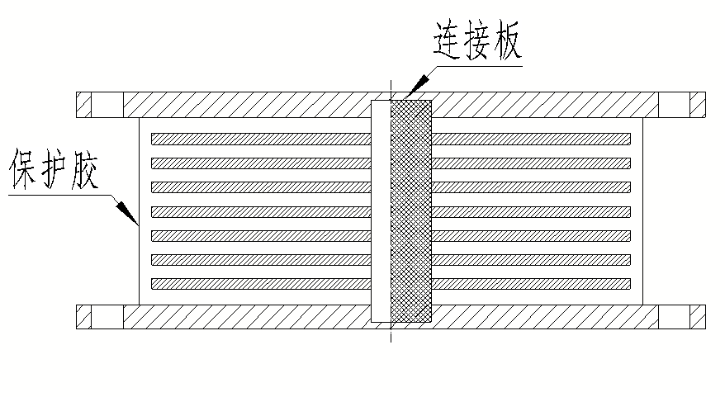 | 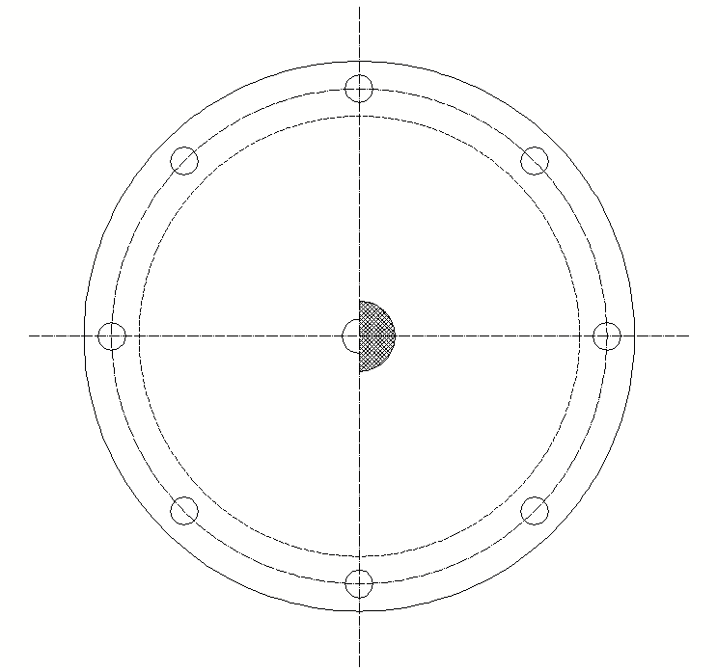
Ⅱ型 | 连接板与内部橡胶黏合。 | 矩形支座 | 单孔 | 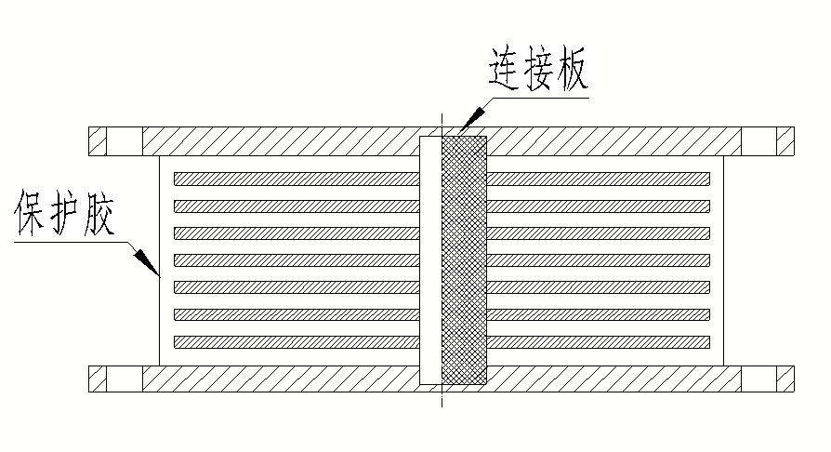 | 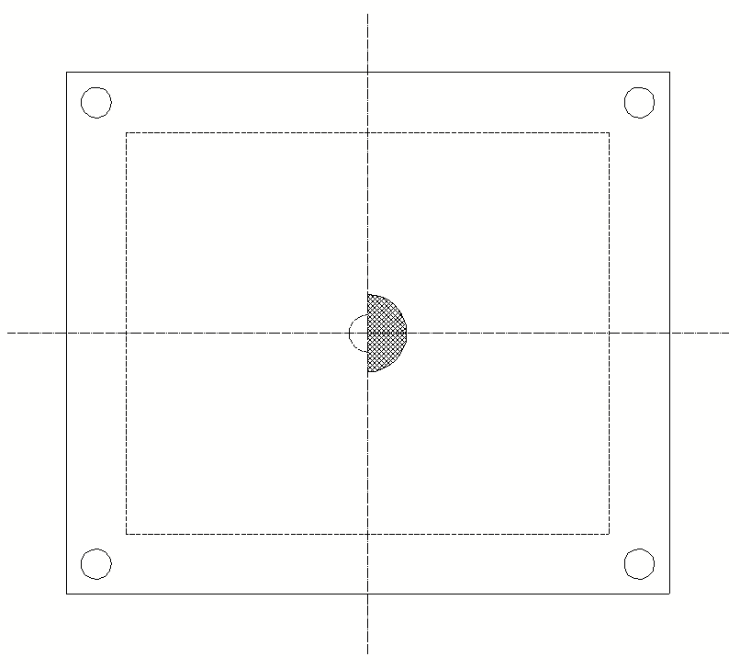
Ⅱ型 | 连接板与内部橡胶黏合。 | 矩形支座 | 四孔 | 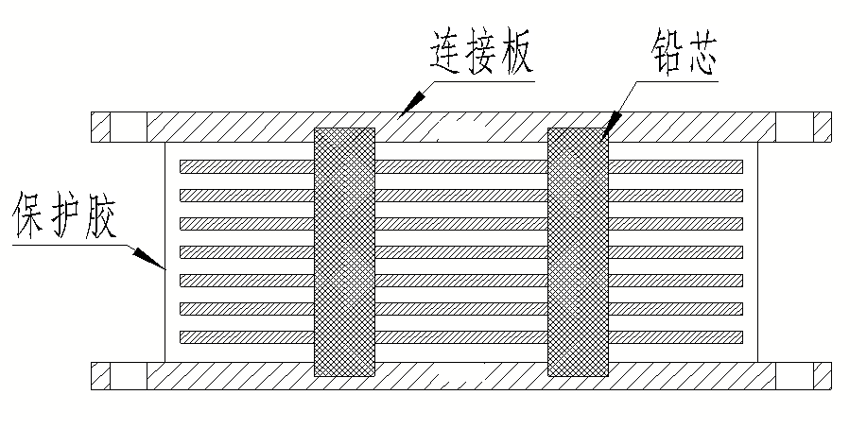 | 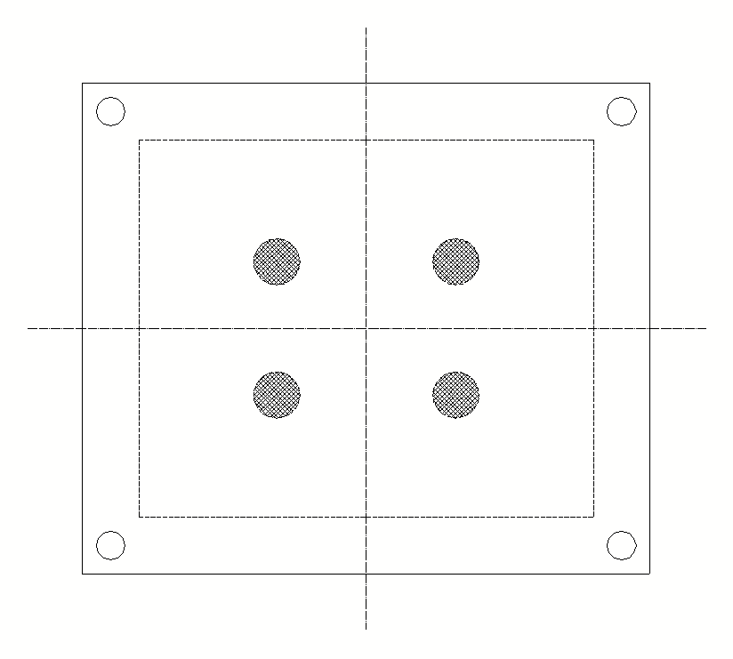

3.0.3 支座按材料可分为天然橡胶支座、铅芯橡胶支座、高阻尼橡胶支座三类。

4 材料

4.1 橡胶

4.1.1 支座所用橡胶可选用天然橡胶或合成橡胶。天然橡胶优先选用一级烟片胶，也可选用一级标准胶，并应符合GB/T 8089的规定。不能使用再生胶。合成橡胶的选用也应符合现行相关标准的规定。

4.1.2橡胶物理性能试验项目和要求应满足表的规定，试验方法见附录A。
表 橡胶支座内部橡胶的物理机械性能指标
项目 |  | 天然橡胶支座和铅芯橡胶支座  硬度（邵尔A度） |  |  | 高阻尼橡胶支座
 |  | 35～44 | 45～54 | 55～65 | 高阻尼橡胶支座
拉伸强度/MPa |  | ≥13 | ≥15 | ≥18 | ≥10
扯断伸长率/% |  | ≥600 | ≥550 | ≥500 | ≥550
25%定伸应力/ MPa |  | ≥0.25 | ≥0.30 | ≥0.35 | －
300%定伸应力/ MPa |  | ≥2.5 | ≥3.0 | ≥3.5 | －
压缩永久变形/%  70℃×24h |  | ≤35 |  |  | ≤60
橡胶与金属黏合强度90°剥离法/（kN/m） |  | ≥6 | ≥8 | ≥10 | ≥8
热空气老化性能  70℃×168h | 拉伸强度变化率/% | ±25 |  |  | ±15
热空气老化性能  70℃×168h | 扯断伸长率变化率/% | －40 |  |  | －25
热空气老化性能  70℃×168h | 硬度变化/邵尔A度 | －5～＋10 |  |  | －5～＋8
臭氧老化（限外包层）  50×10⁻⁸（体积分数），40℃×96h，20%定伸 |  | 目视无龟裂 |  |  | 目视无龟裂
脆性温度/℃ |  | ≤－40 |  |  | ≤－40
4.1.3天然橡胶的物理机械性能试验应符合GB/T 2941、HG/T 2198的规定。高阻尼橡胶的物理机械性能试验应符合GB/T 2941、HG/T 2198的规定。

4.2 钢板

4.2.1 支座所用内部钢板应采用Q235或不低于Q235性能的钢材，且应符合GB/T 3274的规定；封板和连接板宜采用Q355，且应符合GB/T 3274的规定。

4.2.2 钢板的强度设计值不应低于表的规定。
表 钢板强度设计值（N/mm²）
牌号 | 钢板厚度 （mm）（括号内为Q355B钢板厚度）
牌号 | t ≤16 | 16< t≤40  （16< t≤35） | 40< t≤60  （35< t≤50） | 60< t≤100  （50< t≤100）  ）
Q235B | 215 | 205 | 200 | 190
Q355B | 310 | 295 | 265 | 250

4.3 铅

4.3.1 铅芯应采用纯度不小于99.99%的铅锭加工而成。铅锭应符合GB/T 469的规定。

4.4 其他材料

4.4.1 其他材料性能符合我国现行相关标准的规定。

5 设计规定

5.1 一般要求
    - 确定支座性能的标准温度为23℃，确定支座工作温度的范围应考虑支座的实际使用环境。检验样品的温度应与标准温度23℃相符。
    - 支座典型尺寸见附录B。如有必要，也可采用其它尺寸。支座的形状系数、压缩性能和剪切性能、极限性能、钢板、法兰板等，应分别符合本规范的规定。
5.1.3 建筑隔震橡胶支座第一形状系数S1不应小于15，第二形状系数S2不应小于3且不宜小于5。当S2小于5.0时应降低支座压应力限值：S2小于5且不小于4时降低20%，当S2小于4且不小于3时降低40%；
5.1.4 隔震橡胶支座直径不大于1000mm的极限剪切变形不应小于橡胶总厚度的450%与0.83D的较大值；隔震橡胶支座直径不大于1600mm极限剪切变形不应小于橡胶总厚度的450%与0.71D的较大值；
5.1.5 隔震装置的耐火性能应满足国家和地方有关标准。

5.2 支座设计压应力和设计剪应变
    - 支座的设计压应力和设计剪应变应按下列公式计算：
(5.2.1-1)
(5.2.1-2)
$σ_{\text{min}}=\frac{P_{\text{min}}}{A}$ (5.2.1-3)
(5.2.1-4)
(5.2.1-5)
式中：
$σ_{0}$ ——设计压应力（N/mm²）；
$σ_{\text{max}}$ ——最大设计压应力（N/mm²）；
$σ_{\text{min}}$ ——最小设计压应力（N/mm²）；
$P_{0}$ ——设计压力（N）；
$P_{\text{max}}$——最大设计压力（N）；
$P_{\text{min}}$ ——最小设计压力（N）；
$A$ ——有效面积；支座内部橡胶的平面面积（mm²）；
——支座顶面和底面之间的有效重叠面积（mm²）；
$γ_{0}$——设计剪应变；
$γ_{\text{max}}$——最大剪应变；
$X_{0}$ ——设计剪切位移（mm）；
$X_{\text{max}}$——最大设计剪切位移（mm）；
——内部橡胶总厚度（mm）。

5.3 支座形状系数
    - 支座的第一形状系数应按下列公式计算。
1 无开孔支座
圆形支座： (5.3.1-1)
方形支座： (5.3.1-2)
式中：——内部钢板的外部直径（mm）；
——单层内部橡胶的厚度（mm）；
——方形支座内部橡胶的边长（mm）。
2 开孔支座
圆形支座： (5.3.1-3)
方形支座： (5.3.1-4)
式中：——内部钢板的开孔直径（mm）。
若孔洞灌满橡胶或铅，则按无开孔支座考虑。
    - 支座的第二形状系数$S_{2}$应按下列公式计算。
圆形支座： (5.3.2-1)
方形支座： (5.3.2-2)

5.4 支座压缩性能
    - 支座竖向压缩刚度$K_{v}$可按下式计算：
(5.4.1)
式中：——修正压缩弹性模量（N/mm²），见GB20688.3附录C。
    - 支座压缩位移和压应变可按下式计算：
(5.4.2-1)
(5.4.2-2)
式中：——压力（N）。

5.5 水平等效刚度、剪应变和等效阻尼比
    - 对天然橡胶支座水平等效刚度可按下式计算：
(5.5.1-1)
式中：$G=G_{1}[1−(\frac{σ}{σ_{\text{cr}}})^{2}]$——橡胶的剪切模量（N/mm²）。$G=G_{1}[1−(\frac{σ}{σ_{\text{cr}}})^{2}]$应在恒定压应力和不同剪应变作用下，由试验确定。试件应采用足尺或缩尺模型支座。
1 若考虑剪应变对橡胶剪切模量的影响，$G=G_{1}[1−(\frac{σ}{σ_{\text{cr}}})^{2}]$可按GB 20688.3附录D计算；
2 若试验时的压应力$G=G_{1}[1−(\frac{σ}{σ_{\text{cr}}})^{2}]$与设计压应力$G=G_{1}[1−(\frac{σ}{σ_{\text{cr}}})^{2}]$相差较大，则橡胶剪切模量$G=G_{1}[1−(\frac{σ}{σ_{\text{cr}}})^{2}]$还应考虑压应力的影响，
$G=G_{1}[1−(\frac{σ}{σ_{\text{cr}}})^{2}]$ (5.5.1-2)
式中：$G_{1}$——支座压应力（N/mm²）；
$G_{1}$——在实际压应力下，测得的剪切模量；
——支座临界应力（N/mm²），由式(5.6.1-2)计算。
对于铅芯橡胶支座，水平等效刚度可按下式计算：
(5.5.1-3)
式中：——铅芯橡胶支座的屈服后刚度（N/mm）；
——屈服力（N）；
——剪切位移（mm）。
    - 支座剪应变可按下式计算：
(5.5.2)
    - 支座等效阻尼比可按下式计算：
(5.5.3)
式中：——为剪力—剪切位移滞回曲线的包络面积，即每加载循环所消耗的能量,（N·mm），由试验确定。
5.5.4高阻尼橡胶支座的剪切性能
5.5.4.1高阻尼橡胶支座水平等效刚度可按下式计算：
(5.5.1-1)
式中：——剪应变为时的等效剪切模量，单位为兆帕（MPa），根据试验确定。

5.5.4.2高阻尼橡胶支座剪应变可按下式计算：
(5.5.2)
5.5.4.3高阻尼橡胶支座等效阻尼比可按下式计算：
(5.5.1-1)

式中：——剪力-剪切位移滞回曲线包络面积，单位为牛顿毫米（N••mm），由试验确定。

5.6 支座极限性能
    - 支座无剪应变时的稳定性验算应满足下列要求：
(5.6.1-1)
式中：——支座考虑受压稳定的设计压应力（N/mm²）；
——安全系数，按设计要求确定；
——剪应变为零时，支座失稳的临界应力，按下式计算并不应小于90N/mm²：
(5.6.1-2)
——对应于100％剪应变时的橡胶剪切模量（N/mm²）。对铅芯橡胶支座，不考虑铅芯的影响；
——临界应力计算系数，圆形支座： ，方形支座：；
——受弯时，橡胶表观弹性模量（N/mm²），可按下式计算；
(5.6.1-3)
——修正系数，参见GB 20688.3附录C；
——橡胶的弹性模量（N/mm²）；
——橡胶的体积弹性模量（N/mm²）。
    - 支座拉伸性能应满足下式要求：
(5.6.2)
式中： ——支座承受的提离拉力（N）；
——支座的屈服拉力（N，见图5.6.2），可按GB/T 20688.1-2007第 6.6节中的方法确定。其拉力——拉伸位移的关系曲线所对应的恒定剪切位移为支座最大剪切位移（mm）；
——安全系数，按设计要求确定。
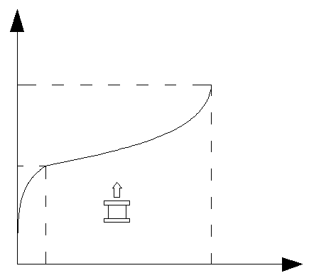
破坏点
P_{Ty}屈服拉力
P_{Tb}破坏拉力
拉伸位移/mm
拉力/N
图5.6.2 支座的拉伸性能关系曲线
    - 大剪应变时支座稳定性验算应符合GB 20688.3附录E和附录F的规定。
    - Ⅲ型支座的滚翻性能验算应符合GB 20688.3第7.4.3条的规定。

5.7支座内部钢板设计
    - 支座内部钢板的设计应满足下列要求：
(5.7.1)
式中：——内部钢板拉应力（N/mm²）；
——钢材的抗拉强度设计值（N/mm²）；
——支座的顶面和底面之间的有效重叠面积（mm²）；
——单层内部钢板的厚度（mm）；
——钢板应力修正系数。无开孔时，= 1.0；有开孔时， =1.5；
——开孔面积。

5.8支座法兰板设计
    - 支座连接螺栓和法兰板设计见GB 20688.3附录G。

6 力学性能试验项目和要求

6.1一般要求
    - 支座力学性能试验项目包括压缩性能、剪切性能、拉伸性能、极限剪切性能、剪切性能相关性、压缩性能相关性和耐久性能。
    - 支座力学性能试验各项目的试验方法和条件、试件尺寸、试验结果合格判据按本章规定；支座型式检验、出厂检验、进场验收所需进行的试验项目和数量按第7章规定。

6.2 一般力学性能试验项目和要求
    - 支座一般力学性能试验项目和要求如表6.2.1所示。

表6.2.1 支座一般力学性能试验项目和要求
性能 | 试验项目 | 试验方法和条件 | 出厂检验 | 型式检验 | 见证检验 | 试件 | 合格判据或需测试的项目
压缩性能 | 竖向压缩刚度 | 1 加载方法采用GB/T 20688.1的 6.3.1.3方法2加载3次，竖向压缩刚度应按第3次加载循环测试值计算。  2 试验标准温度为23℃，否则应对试验结果进行温度修正。  3 侧向变形在两相互垂直的直径(或两对称轴)上测量，取不利值。 | √ | √ | √ | 足尺支座 | 单一支座竖向压缩刚度允许偏差为±30%，平均值为±20%。
压缩性能 | 竖向压缩变形 |  | √ | √ | √ | 足尺支座 | 位移-荷载曲线无异常
 |  |  |  |  |  |  | 直径或边长不大于600mm 支座，侧向不均匀变形不大于3mm；直径或边长不大于1000mm 支座，侧向不均匀变形不大于4mm；直径或边长大于1000mm 支座，侧向不均匀变形不大于5mm。
压缩性能 | 设计压应力下侧向变形 |  | √ | √ | × | 足尺支座
压缩性能 | 30MPa下侧向变形 | 1.基本压应力30MPa，轴心受压，侧向变形在两相互垂直的直径(或两对称轴)上测量，取不利值。 | × | × | √ | 足尺支座 | 直径或边长不大于600mm 支座，侧向不均匀变形不大于5mm；直径或边长不小于700mm 支座，侧向不均匀变形不大于6mm；
压缩性能 | 竖向极限压应力/MPa | 1 加载方法采用GB/T 20688.1的 6.3.1.3款方法2向支座施加轴向压力，缓慢或分级加载，直至破坏。同时绘出竖向荷载和竖向位移曲线，根据曲线的变形趋势确定破坏时的荷载和压应力。 | × | √ | Δ | 足尺或缩尺模型A | 当3≤S2≤4时，应不小于60MPa；  当4≤S2≤5时，应不小于75MPa；  当S2＞5时，应不小于90MPa。
压缩性能 | 水平位移为支座内部橡胶直径55%状态时的极限压应力/MPa | 1.将支座推剪到水平位移0.55D；  2.缓慢或分级施加竖向载荷，记录竖向载荷和水平刚度，往复循环加载各一次；  3.支座外观发生明显异常或水平刚度趋于0时，视为破坏。 | × | √ | Δ | 足尺或缩尺模型B | 当3≤S2≤4时，应不小于20MPa；  当4≤S2≤5时，应不小于25MPa；  当S2＞5时，应不小于30MPa。
剪切性能 | 水平等效刚度  水平等效阻尼比  或  水平等效刚度  屈服后刚度  屈服力 | 1 加载方法采用GB/T 20688.1的 6.3.2.2条的3次加载循环法，加载3次，剪切性能应按第3次加载循环测试值计算。剪应变γ=100%或γ₀。  2 若加载频率和设计频率不同，应对试验结果进行修正。基准频率为设计频率或0.5Hz。  3 试验标准温度为23℃， 否则应对试验结果进行温度修正。  4 可采用单、双剪试验装置，试验方法见GB/T 20688.1的6.3.2条。 | √ | √ | √ | 足尺支座 | 1 单个试件测试值偏差允许值为±15%，一批试件平均测试值±10%；  2 高阻尼橡胶支座水平性能，等效阻尼比单一试件测试值偏差允许值为±25%，一批试件平均测试值±15%；  3 测试项目  天然橡胶支座：水平等效刚度  高阻尼橡胶支座：水平等效刚度、等效阻尼比  铅芯橡胶支座：水平等效刚度、等效阻尼比；或者，水平等效刚度、屈服后刚度、屈服力
注：1侧向均匀变形指隔震支座在竖向压力作用下，支座的侧面均匀对称向外鼓出，剖面呈灯笼状或葫芦串状。除均匀变形以外的其他变形均是不均匀变形。
2在设计竖向压应力下，采用直角尺和塞尺测量支座侧面的最大鼓出位置的鼓出量。
3测量侧向不均匀变形时的竖向压应力，当S₂不小于5时，型式检验取15MPa，出厂检验取设计压应力，当S₂小于5不小于4时竖向压应力降低20%，当S₂小于4不小于3时竖向压应力降低40%。
4√—要进行试验；Δ—可选择进行试验或按设计要求试验；×—不进行试验；
5缩尺模型A:直径或边长尺寸≥500mm；缩尺模型B:直径或边长尺寸≥1000mm；

续表6.2.1 支座一般力学性能试验项目和要求
项目 | 试验项目 | 试验方法和条件 | 出厂检验 | 型式检验 | 见证检验 | 试件 | 合格判据或需测试的项目
拉伸性能 | 竖向拉伸刚度 | 1 试件在指定剪应变作用下，进行指定拉力下的拉伸性能试验。  2 可采用单、双剪试验装置，试验方法见GB/T 20688.1的6.6。 | Δ | √ | Δ | 足尺或缩尺模型B | 剪应变为0时的屈服拉应力不小于2MPa，极限拉应力不应小于4.0N/mm²。
拉伸性能 | 竖向极限拉应力 |  | × | √ | Δ | 足尺或缩尺模型B | 剪应变为0时的屈服拉应力不小于2MPa，极限拉应力不应小于4.0N/mm²。
极限剪切性能 | 水平极限能力 | 可采用单、双剪试验装置，试验方法见GB/T 20688.1的6.5。 | × | √ | √ | 足尺支座 | 1 支座在最大和最小竖向荷载作用下，剪切位移达到设计最大值之前，不应出现破坏、屈曲或滚翻。  2 基准压应力下，直径不大于1000mm极限剪切变形不应小于橡胶总厚度的450%和0.83D。直径不大于1600mm极限剪切变形不应小于橡胶总厚度的450%和0.71D。  3 测试极限剪切性能时采用的竖向应力： Ⅰ型、Ⅱ型支座：、（可受拉）；Ⅲ型支座：、（不可受拉）。
注：1测量水平极限变形能力的竖向压应力，当S₂不小于5时，型式检验取15MPa，出厂检验取设计压应力，当S₂小于5不小于4时竖向压应力降低20%，当S₂小于4不小于3时竖向压应力降低40%。
2√—要进行试验；Δ—可选择进行试验或按设计要求试验；×—不进行试验；
3缩尺模型A:直径或边长尺寸≥500mm；缩尺模型B:直径或边长尺寸≥1000mm；

6.3 剪切性能相关性
    - 支座剪切性能相关性试验项目和要求如表6.3.1所示。

表6.3.1 支座剪切性能相关性试验项目和要求
性能 | 试验项目 | 试验方法和条件 | 出厂检验 | 型式检验 | 试件 | 合格判据或需测试的项目
剪切性能相关性 | 剪应变  相关性 | 1 剪应变取值范围为50%至，间隔增量可为50%，最后两个剪应变增量至少为50%。必要时可增加剪应变值10% 和20%。  2 可采用单、双剪试验装置，试验方法见GB/T 20688.1的6.4.1条。 | × | √ | 足尺支座或缩尺模型A | 基准剪应变为设计剪应变
剪切性能相关性 | 压应力  相关性 | 1 压应力取值为0、0.5、1.0、1.5、2.0，必要时可包括最大拉应力。  2 可采用单、双剪试验装置，试验方法见GB/T 20688.1的6.4.2条。 | × | √ | 足尺支座或缩尺模型A | 基准压应力为设计压应力
剪切性能相关性 | 加载频率相关性 | 1 加载频率取值见GB/T 20688.1的6.4.3条。  2 可采用单、双剪试验装置，试验方法见GB/T 20688.1的6.4.3条。 | × | √ | 足尺支座或缩尺模型A | 加载频率为0.02,0.05,0.1,0.2时的水平等效刚度、等效阻尼比，并计算与f = 0.2Hz时的相应比值
剪切性能相关性 | 反复加载次数相关性 | 1 反复加载次数为50次。  2 可采用单、双剪试验装置，试验方法见GB/T 20688.1的6.4.4条。 | × | √ | 足尺支座或缩尺模型A | 基准反复加载次数为第3次
剪切性能相关性 | 温度  相关性 | 1 温度取值范围为-20°C ~40°C，必要时可增加温度取值。  2 可采用单、双剪试验装置，试验方法见GB/T20688.1的6.4.5条。 | × | √ | 足尺支座或缩尺模型A | 基准温度为23°C
注：缩尺模型A:直径或边长尺寸≥500mm

6.4 压缩性能相关性
    - 支座压缩性能相关性试验项目和要求如表6.4.1所示。

表6.4.1 支座压缩性能相关性试验项目和要求
项目 | 试验项目 | 试验方法和条件 | 出厂检验 | 型式检验 | 试件 | 合格判据或需测试的项目
压缩性能相关性 | 剪应变相关性 | 1 剪应变取值见GB/T 20688.1的6.4.6条。  2 应符合GB/T20688.1的6.4.6的规定。 | × | √ | 足尺支座或  缩尺模型A | 基准剪应变为0
压缩性能相关性 | 压应力相关性 | 1 压应力取值范围为±0.3，±0.5，±1.0；  2 应符合GB/T 20688.1中6.4.7条的规定。 | × | √ | 足尺支座或  缩尺模型A | 基准压应力为±0.3
注：缩尺模型A:直径或边长尺寸≥500mm

6.5 其他相关性能

6.5.1 天然橡胶支座和铅芯橡胶支座相关性能要求应符合表6.5.1的规定。

表6.5.1 天然橡胶支座和铅芯橡胶支座相关性能要求
项目 |  | 性能要求
竖向压应力相关性 | 水平等效刚度，屈服力变化率（LRB） | ±15%
竖向压应力相关性 | 等效阻尼比变化率（LRB） | ±15%
大变形相关性 | 水平等效刚度，屈服力变化率（LRB） | ±20%
大变形相关性 | 等效阻尼比变化率（LRB） | ±20%
加载频率相关性 | 水平等效刚度，屈服力变化率（LRB） | ±10%
加载频率相关性 | 等效阻尼比变化率（LRB） | ±10%
温度相关性 | 水平等效刚度，屈服力变化率（LRB） | ±25%
温度相关性 | 等效阻尼比变化率（LRB） | ±25%

6.5.2高阻尼橡胶支座相关性能要求应符合表6.5.2的规定。

表6.5.2 高阻尼橡胶支座相关性能要求
项目 |  | 性能要求
竖向应力相关性 | 水平等效刚度变化率 | ±25%
竖向应力相关性 | 等效阻尼比变化率 | ±25%
大变形相关性 | 水平等效刚度变化率 | ±25%
大变形相关性 | 等效阻尼比变化率 | ±25%
加载频率相关性 | 水平等效刚度变化率 | ±25%
加载频率相关性 | 等效阻尼比变化率 | ±25%
温度相关性 | 水平等效刚度变化率 | ±25%
温度相关性 | 等效阻尼比变化率 | ±25%

6.6 耐久性能
6.6.1 老化性能不应低于60年。
6.6.1.1耐老化60年试验方法：先测定被试支座的竖向刚度、水平刚度、等效黏滞阻尼比；再将支座置于80℃的恒温箱内962h（40天）或100℃的恒温箱内185h (相当于20℃×60年的等效温度和等效时间）后取出，冷却至自然室温，再重新测定支座的竖向刚度、水平刚度、等效黏滞阻尼比。
6.6.1.2 测试该支座老化前后支座一般力学性能，并与未老化前支座性能进行比较。
6.6.1.3 试验方法，试件可为足尺支座、缩尺模型支座或剪切型橡胶支座。试件应为同型（批）号产品，数目应不少于3对，每对包含试件A和试件B，老化步骤如下：
- 测定试件A的剪切性能和极限剪切性能；
- 对试件B按规定的温度和时间完成老化时间；
- 试件B冷却不少于24h后，使其达到环境温度；
- 测定试件B的剪切性能和极限剪切性能；
- 确定试件A和试件B老化前后的性能变化率。
老化试验温度允许偏差为±2℃。
剪切性能和极限剪切性能的变化率可由下式计算：
式中：
——老化前后的性能变化率（%）；
——老化后的性能；
——老化前的性能。
6.6.2 徐变性能
6.6.2.1徐变量的加速老化测量方式
6.6.2.1.1 隔震支座徐变性能检测方式需与支座耐老化性能相一致，不低于60年。
6.6.2.1.2 徐变60年试验方法：被试支座在设计压应力作用下，置于80℃的恒温箱内962h（40天）或100℃的恒温箱内185h (相当于20℃×60年的等效温度和等效时间）后，取出测其徐变量；
6.6.2.2 徐变量的推算测量方式
6.6.2.2.1 试验温度（23±2）℃，测量时间不少于1000h，按照0h到10h，10h到100h，100h到1000h分为3个时间段，每时间段的测量值应不少于10个；
6.6.2.2.2 施加的压应力应为设计压应力σ₀，加载时间应不小于1min，将压力达到指定值1min后的压缩取为零点，压缩位移的测量应均匀布置位移测量仪器，且不少于3个，压缩位移值应为各测点测量值的平均值；
6.6.2.2.3 当试验温度不是（23±2）℃时，竖向压缩位移值应按照下式换算为相当于23℃时的值。
式中：
──23℃时竖向压缩位移的变化值；
──温度T时竖向压缩位移的变化值
──试件的表面温度（℃）；
──线性热膨胀系数（T到23℃）。
每时间段的徐变应变按下列公式计算：
式中：
──23℃时的徐变应变（%）
徐变应变与时间的关系见图20
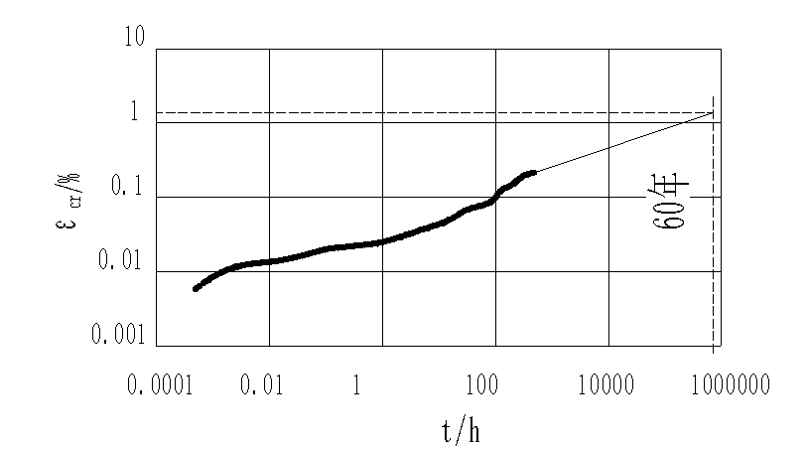
图20 徐变性能曲线
从100h到1000h的测量数据，可采用最小二乘法绘制时间与徐变应变的对数图，确定下式中的系数a和b
式中：
──时间。
时刻的徐变量可由下式求得：
6.6.2.2.4 试件可为足尺支座、缩尺模型支座或剪切型橡胶支座。试件应在无水平位移的情况下按照指定的时间和温度施加恒定压力，测量其压缩位移，推算出支座使用多年后的徐变量； 6.6.2.3 徐变性能试验装置如图21，施加的压力允许偏差±5%。试验过程中，压力允许偏差为±2%。位移测量仪器的精度为0.01mm
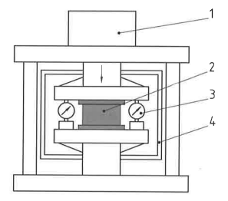
1——加载装置；2——试件；3——位移计；4——恒温箱；
图21 徐变性能试验装置示意图
6.6.3 疲劳性能
6.6.3.1 先测被试支座的竖向刚度、水平刚度、等效阻尼比；被试支座在产品的设计压应力作用下，按剪应变r=100%；频率f=0.2Hz施加水平荷载50次，并仔细观察试验过程中试件应无龟裂或出现其他异常现象。再测被试支座的竖向刚度、水平刚度、等效阻尼比。竖向刚度变化率、水平等效刚度变化率、等效阻尼比变化率（LRB、HDR）不大于±15%，支座外观目视无龟裂。
6.6.3.2 剪切位移和竖向压力的允许偏差为±5%；
6.6.3.3 加载波形可为正弦波或三角波。加载频率范围为2Hz─5Hz。
6.6.3.4 试验步骤
- 测出试件的初始外形轮廓尺寸、竖向压缩刚度和剪切性能；
- 使试件产生的剪切位移，可为0；
- 按制定的次数反复施加竖向压力，最大和最小压力应为最大和最小设计压力；
- 测出外形轮廓尺寸和性能的变化率，以评定其抗疲劳性能；
6.6.3支座耐久性性能试验项目和要求如表所示。

表6.6.4支座耐久性性能试验项目和要求
项目 | 试验项目 |  | 试验方法和条件 | 出厂检验 | 型式检验 | 试件 | 合格判据或需测试的项目
耐久性能 | 老化性能 | 竖向刚度 | 6.5.1 | × | √ | 足尺支座、缩尺模型A、标准试件或剪切型橡胶试件。 | 竖向压缩刚度、水平等效刚度和等效阻尼比（LRB、HDR）的变化率为±20%。水平极限变形能力不小于320%剪应变，支座外观目视无龟裂。
耐久性能 | 老化性能 | 水平等效刚度 | 6.5.1 | × | √ | 足尺支座、缩尺模型A、标准试件或剪切型橡胶试件。
耐久性能 | 老化性能 | 等效阻尼比 | 6.5.1 | × | √ | 足尺支座、缩尺模型A、标准试件或剪切型橡胶试件。
耐久性能 | 老化性能 | 水平极限变形能力 | 6.5.1 | × | √ | 足尺支座、缩尺模型A、标准试件或剪切型橡胶试件。
耐久性能 | 徐变性能 | 徐变量 | 6.5.2 | × | √ | 足尺支座、缩尺模型支座C。 | 60年徐变量天然橡胶支座和铅芯橡胶支座不应大于橡胶层总厚度的5%，高阻尼橡胶支座不应大于橡胶层总厚度的10%。
耐久性能 | 疲劳性能 | 竖向刚度 | 6.5.3 | × | √ | 足尺支座、缩尺模型支座A。 | 竖向压缩刚度、水平等效刚度和等效阻尼比（LRB、HDR）的变化率为±15%，支座外观目视无龟裂。
耐久性能 | 疲劳性能 | 水平等效刚度 | 6.5.3 | × | √ | 足尺支座、缩尺模型支座A。
耐久性能 | 疲劳性能 | 等效阻尼比 | 6.5.3 | × | √ | 足尺支座、缩尺模型支座A。
耐久性能 | 疲劳性能 | 水平极限变形能力 | 6.5.3 | × | √ | 足尺支座、缩尺模型支座A。
注：1、√—要进行试验；Δ—不选择进行试验；×—不进行试验；
2、缩尺模型A:直径或边长尺寸≥500mm；缩尺模型B:直径或边长尺寸≥1000mm；缩尺模型C:直径或边长尺寸≥300mm；

7 检验规则

7.1 一般要求
    - 应用于建筑工程的隔震支座必须进行型式检验、出厂检验、见证检验和进场验收。
    - 制造厂提供建筑工程应用的隔震支座新产品（包括新种类、新规格、新型号）进行认证鉴定时，或已有支座产品的结构、材料、工艺方法等有较大改变时，应进行型式检验，并提供型式检验报告。型式检验应由具有专门资质的检测机构进行，应满足本规范7.2节的要求。型式检验合格，并取得型式检验报告后方可进入生产。
    - 隔震支座出厂检验应由制造厂的质检部门自检或独立的第三方检测机构检验，方可出厂。
    - 隔震支座产品的标识应符合本规范7.7节的规定。

7.2 型式检验
    - 型式检验包括支座外观质量和尺寸偏差检查、橡胶材料物理性能检测和支座力学性能试验。当设计有其他要求时，尚应进行相应的检验。
    - 支座外观质量和尺寸偏差检查应符合本规范7.6节的规定。
    - 橡胶材料物理性能检测应符合本规范附录B的规定。
    - 支座力学性能试验应符合本规范6.2节的规定。
    - 满足下列全部条件的，可采用以前相应的型式检验结果。

1 支座用相同的材料配方和工艺方法制作；

2 相应的外部和内部尺寸相差10%以内；

3 第二形状系数相差±0.4以内；

4 第二形状系数小于5，以前的极限性能和压应力相关性试验试件的不大于本次试验试件的；

5 以前的试验条件更严格。

7.2.6 隔震橡胶支座产品有下列情况之一时，应进行型式检验：

1 新产品的试制、定型、鉴定；

2 当原料、结构、工艺等有较大改变，有可能对产品质量影响较大时；

3 正常生产时，每4年检验一次；

4 停产1年以上恢复生产时。

7.3 出厂检验

7.3.1隔震支座的出厂检验包括支座外观质量和尺寸偏差检查、支座力学性能试验。当设计有其他要求时，尚应进行相应的检测。

7.3.2每个隔震橡胶支座均应进行出厂检验，出厂检验由制造厂质检部门或独立的第三方检测机构检验，检验合格方准出厂。

7.3.3支座外观质量和尺寸偏差检查应符合本规范7.6节的规定。

7.3.4支座力学性能试验应进行的项目符合本规范6.2节的规定。

7.4见证检验
7.4.1见证检验应在监理单位见证下从项目的产品中随机抽取，并做永久标识。检测机构应对抽样样品先进行竖向压缩性能和剪切性能检验，合格后进行水平极限性能检测，即设计应力下水平极限剪应变不小于450%，被检测产品检测后不得再应用于工程项目。
7.4.2当建筑结构设计对支座有抗拉要求时，则应进行拉伸性能的试验。
7.4.3随即抽取样品，当同一项目同一生产厂家的产品总数量不大于100件时，选取最大规格产品1件。当同一项目同一生产厂家的产品总数量大于100件时，应适当增加检测数量并且不少于2件，其中1件样品从最大规格的产品中随机抽取，另外的样品由监理单位随机抽取。

7.5进场验收

7.5.1隔震支座进场验收包括出厂合格证明文件检查、出厂检验报告检查、外观尺寸检查、见证检验。当设计有其他要求时，尚应进行相应的检测。

7.5.2支座外观质量和尺寸偏差检查对每一支座均应进行，应符合本规范7.6节的规定。

7.5.3支座在运输、贮存过程中如遭遇可能影响支座性能的事件时，应再次进行出厂检验。检测项目和抽样数量可由相关各方协商确定。

7.6支座外观质量和尺寸偏差检查

7.6.1支座表面应光滑平整，外观质量应符合表7.6.1的要求。

表 支座外观质量要求
缺陷名称 | 质量指标
气 泡 | 单个表面气泡面积不超过50mm²
杂 质 | 杂质面积不超过30mm²
缺 胶 | 缺胶面积不超过150mm²，不得多于2处，且内部嵌件不得外露
凹凸不平 | 凹凸不超过2mm，面积不超过50mm²，不得多于3处
胶钢黏结不牢（上、下端面） | 裂纹长度不超过30mm，深度不超过3mm，不得多于3处
裂纹（表面） | 不允许
钢板外露（侧面） | 不允许

7.6.2支座尺寸偏差的测量方法应符合GB/T 20688.1第7章的规定。

7.6.3 I型、II型平面尺寸的偏差应符合表的规定。

表 支座产品尺寸的允许偏差
项目 |  | 尺寸允许偏差
内部 | 每层橡胶层厚度/% | 产品设计值的±10
内部 | 橡胶层总厚度/% | 产品设计值的±5
内部 | 夹层薄钢板厚度/mm | 按GB/T 3247执行
内部 | 封钢板厚度/mm | ±0.5
内部 | 钢板直径或边长/mm | ±1.0
外部 | 总高度 | 设计值的±1.5%与6mm两者间的较小值
外部 | 外直径或边长、和 | 设计值的±1%，且不大于±5.0mm
外部 | 中孔直径d_{i} / mm | ±1.5
外部 | 橡胶包覆层厚度/mm | ±1.5
外部 | 侧面垂直度 | 支座总高度的1/100
7.6.4支座产品平整度的允许偏差为：直径或短边边长不大于1200mm时，取直径或测量长度的1/400和3mm的较小值；直径或短边边长1500mm时，取直径或测量长度的1/300；直径或短边边长介于1200mm和1500mm之间，可插值。
()
式中：——平整度；
——在通过支座中心的直线的两端点所测的支座高度之差（mm），如图所示；
——连接板直径或短边边长长度（mm），如图所示；
Ⅰ型和Ⅱ型（安装连接板后） Ⅲ型
图 平整度的测量

7.6.5支座产品的水平偏移（）不应超过3mm。

7.6.6连接板平面尺寸的偏差应符合表的规定。
表 连接板直径和边长允许偏差(mm)
连接板厚度
6＜27 | ±2.0 | ±2.5 | ±3.0
27＜50 | ±2.5 | ±3.0 | ±3.5
50＜100 | ±3.5 | ±4.0 | ±4.5

7.6.7连接板厚度的允许偏差应符合表的规定。
表 Ⅰ型支座连接板厚度允许偏差(mm)
连接板厚度 | 允许偏差
 | （或）<1600 | 1600（或）<2000
16.025.0 | ±0.65 | ±0.75
25.040.0 | ±0.70 | ±0.80
40.063.0 | ±0.80 | ±0.95
63.0100.0 | ±0.90 | ±1.10

7.6.8连接板螺栓孔位置（包括封板螺纹孔位置）的允许偏差应符合表的规定。
表 连接板螺栓孔位置允许偏差(mm)
（或） | 允许偏差
400（或）1000 | ±0.8
1000（或）2000 | ±1.2
（或）2000 | ±2.0
7.6.9设计压应力下，支座的侧向不均匀变形应符合表7.6.9的规定。
表7.6.9 支座产品侧向不均匀变形允许值(mm)
、和 | 侧向不均匀允许值mm
、和600 | ≤3
600＜、和1000 | ≤4
、和＞1000 | ≤5
7.6.10 设计压应力下，采用直角尺和塞尺测量支座最大凸出、凹进位置的凸出、凹进量，取最大值。侧向均匀变形指隔震支座在设计压应力下，支座的侧面均匀向外鼓出，剖面呈灯笼状，见图7.6.10.1。侧向不均匀变形指隔震支座在设计压应力下，支座的侧面不均匀向外鼓出，剖面呈C型或S型状或局部异常鼓出，见图7.6.10.2。
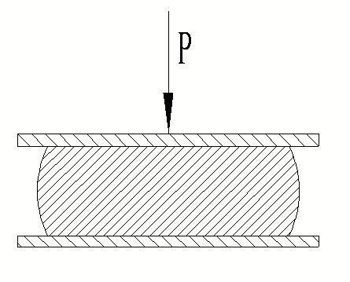
图7.6.10.1 侧向均匀变形示意图
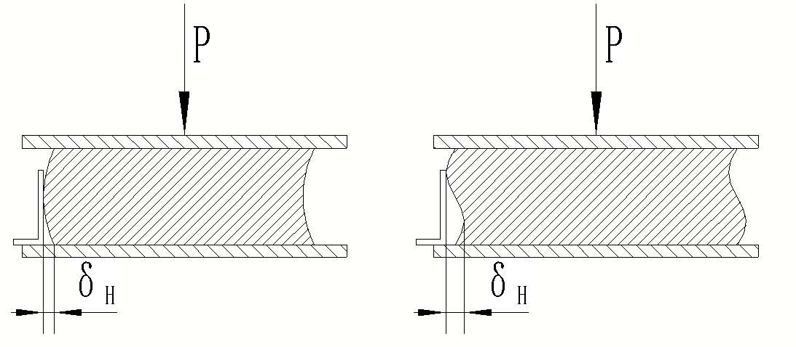
a） C型
b） S型
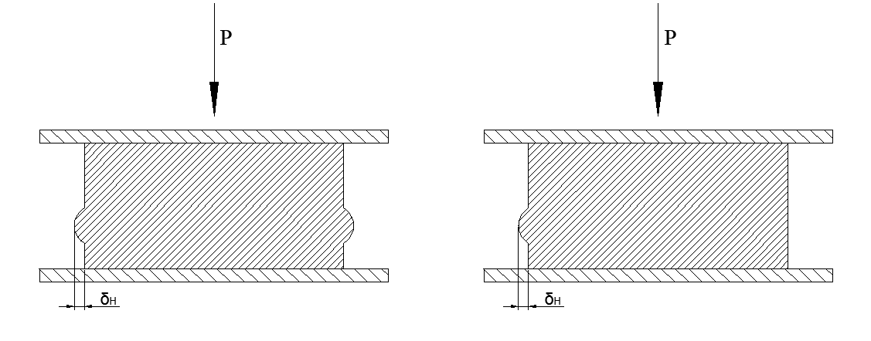
图7.6.10.2 侧向不均匀变形示意图

7.7 支座产品标识

7.7.1支座产品保护胶上应有永久标识，永久标识应直接硫化在支座保护胶上，永久标识应包含以下信息：
（1）制造厂名字、企业商标；
（2）支座类型：天然橡胶支座（LNR），高阻尼橡胶支座（HDR），铅芯橡胶支座（LRB），产品执行标准；
（3）产品序列号或生产编号，其编码规则应当顺序编号，不能重号。
（4）支座产品尺寸。标注方法为：圆形支座可标注为“D-直径尺寸”；矩形支座可标注为“长边×短边尺寸”；方形支座可标注为“S边长尺寸”。尺寸单位为mm。
示例：
直径为800mm的圆形支座可表示为D-800；
边长为800mm×600mm的矩形支座可表示为800×600；
边长为800mm的方形支座可表示为S800或800×800。

7.7.2支座产品的标识和标签应显示在支座的侧表面，具有良好的防水、耐磨损性和耐久性，易于辨认，字符高度和宽度应大于50mm。
示例：
1 表示成一行的形式：
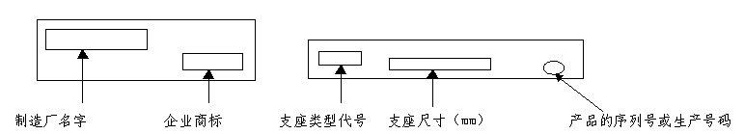
2 表示成两行的形式：
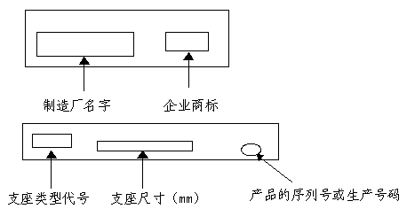

附录A 橡胶材料物理性能试验项目和方法

表给出了橡胶材料物理性能试验项目、试验方法、出厂检验和型式检验所需进行的项目。
表A..1橡胶材料物理性能试验项目和方法
性能 | 试验项目 | 试验方法 | 出厂检验 |  | 型式检验
性能 | 试验项目 | 试验方法 | 内部  橡胶 | 橡胶  保护层 | 内部  橡胶 | 橡胶  保护层
拉伸性能 | 拉伸强度 | GB/T20688.1的5.3 | √ | √ | √ | √
拉伸性能 | 扯断伸长率 | GB/T20688.1的5.3 | √ | √ | √ | √
拉伸性能 | 100% 拉应变时的弹性模量 | GB/T20688.1的5.3 | × | × | √ | √
老化性能 | 拉伸强度变化率 | GB/T20688.1的5.4 | Δ | Δ | √ | √
老化性能 | 扯断伸长率变化率 | GB/T20688.1的5.4 | Δ | Δ | √ | √
老化性能 | 100% 拉应变时的  弹性模量变化率 | GB/T20688.1的5.4 | × | × | √ | √
硬度 | 硬度 | GB/T20688.1的5.5 | Δ | Δ | √ | √
黏合性能 | 橡胶与金属黏合强度  试件破坏类型 | GB/T20688.1的5.6 | Δ | × | √ | √
压缩性能 | 压缩永久变形 | GB/T20688.1的5.7 | √ | × | √ | ×
剪切性能 | 剪切模量 | GB/T20688.1的5.8 | Δ | × | √ | ×
剪切性能 | 等效阻尼比 | GB/T20688.1的5.8 | Δ | × | √ | ×
剪切性能 | 剪切模量和等效阻尼比的温度相关性 | GB/T20688.1的5.8 | × | × | Δ | ×
剪切性能 | 破坏剪应变 | GB/T20688.1的5.9 | × | × | Δ | ×
脆性性能 | 脆性温度 | GB/T20688.1的5.10 | × | × | Δ | √*
抗臭氧性能 | 外观变化 | GB/T20688.1的5.11 | × | Δ | × | √
注：√：要进行试验；×：不进行试验；Δ：可选择进行试验；
√*：使用环境温度低于0°C时，应进行试验。

附录B 支座的典型尺寸

表给出了支座典型尺寸。如有必要，也可采用其它尺寸。
表B..1支座的典型尺寸
尺寸  直径d₀或  a× a (mm) | 厚度(mm) |  | 第二形状系数 | 开孔直径 (mm)
尺寸  直径d₀或  a× a (mm) | 单层内部橡胶厚度 | 单层内部钢板厚度
尺寸  直径d₀或  a× a (mm) |  |  | 最小值
400 | 2.0≤≤5.0 | ≥2.0 | ≥3.0 | 天然橡胶支座和  高阻尼橡胶支座：  或  铅芯橡胶支座：
450 | 2.0≤≤5.5 | ≥2.0 | ≥3.0
500 | 2.5≤≤6.0 | ≥2.0 | ≥3.0
550 | 2.5≤≤7.0 | ≥2.0 | ≥3.0
600 | 3.0≤≤7.5 | ≥2.0 | ≥3.0
650 | 3.0≤≤8.0 | ≥2.0 | ≥3.0
700 | 3.5≤≤9.0 | ≥2.0 | ≥3.0
750 | 3.5≤≤9.5 | ≥2.5 | ≥3.0
800 | 4.0≤≤10.0 | ≥2.5 | ≥3.0
850 | 4.0≤≤10.5 | ≥2.5 | ≥3.5
900 | 4.5≤≤11.0 | ≥2.5 | ≥3.5
900 |  | ≥2.5 | ≥3.5
950 | 4.5≤≤11.0 | ≥2.5 | ≥3.5
950 |  | ≥2.5 | ≥3.5
1000 | 4.5≤≤11.0 | ≥3.0 | ≥3.5 | 天然橡胶支座和  高阻尼橡胶支座：  或  铅芯橡胶支座：
1050 | 5.0≤≤11.0 | ≥3.0 | ≥3.5
1050 |  | ≥3.0 | ≥3.5
1100 | 5.5≤≤11.0 | ≥3.0 | ≥3.5
1100 |  | ≥3.0 | ≥3.5
1100 |  | ≥3.0 | ≥3.5
1150 | 5.5≤≤12.0 | ≥3.0 | ≥3.5
1150 |  | ≥3.0 | ≥4.0
1200 | 6.0≤≤12.0 | ≥3.0 | ≥4.0
1200 |  | ≥3.0 | ≥4.0
1250 | 6.0≤≤13.0 | ≥3.0 | ≥4.0
1300 | 6.5≤≤13.0 | ≥4.0 | ≥4.0
1350 | 6.5 ≤≤14.0 | ≥4.0 | ≥4.0
1400 | 7.0≤≤14.0 | ≥4.0 | ≥4.0
1450 | 7.0≤≤15.0 | ≥4.0 | ≥4.0
1500 | 7.0≤≤15.0 | ≥4.0 | ≥4.0

附录C 建议的标准化产品规格及参数
表C.1 天然橡胶支座力学性能及规格尺寸表（S₂=5.45，G=0.392MPa）
类别 | LNR1500 | LNR1400 | LNR1300 | LNR1200 | LNR1100 | LNR1000 | LNR900 | LNR800 | LNR700 | LNR600 | LNR500 | LNR400 | LNR300
有效直径D /mm | 1500 | 1400 | 1300 | 1200 | 1100 | 1000 | 900 | 800 | 700 | 600 | 500 | 400 | 300
竖向刚度K_{v} /kN/mm | 8000 | 6700 | 5400 | 4300 | 4100 | 3900 | 3300 | 2700 | 2300 | 1900 | 1600 | 1200 | 900
水平等效刚度K_{h}100% /kN/mm | 2.50 | 2.34 | 2.17 | 2.01 | 1.83 | 1.67 | 1.51 | 1.33 | 1.17 | 0.98 | 0.81 | 0.66 | 0.49
橡胶层总厚度 /mm | 276 | 257 | 239 | 220 | 202 | 184 | 165 | 148 | 129 | 110 | 92 | 73 | 56

表C.2 天然橡胶支座力学性能及规格尺寸表（S₂=5.45，G=0.49MPa）
类别 | LNR1500 | LNR1400 | LNR1300 | LNR1200 | LNR1100 | LNR1000 | LNR900 | LNR800 | LNR700 | LNR600 | LNR500 | LNR400 | LNR300
有效直径D /mm | 1500 | 1400 | 1300 | 1200 | 1100 | 1000 | 900 | 800 | 700 | 600 | 500 | 400 | 300
竖向刚度K_{v} /kN/mm | 8300 | 6900 | 5700 | 4700 | 4200 | 4000 | 3400 | 2800 | 2450 | 2000 | 1700 | 1300 | 1000
水平等效刚度K_{h}100% /kN/mm | 3.13 | 2.92 | 2.75 | 2.51 | 2.29 | 2.09 | 1.88 | 1.66 | 1.46 | 1.22 | 1.02 | 0.82 | 0.61
橡胶层总厚度 /mm | 276 | 257 | 239 | 220 | 202 | 184 | 165 | 148 | 129 | 110 | 92 | 73 | 56

表C.3 铅芯橡胶支座力学性能及规格尺寸表（S₂=5.45，G=0.392MPa）
类 别 | LRB1500 | LRB1400 | LRB1300 | LRB1200 | LRB1100 | LRB1000 | LRB900 | LRB800 | LRB700 | LRB600 | LRB500 | LRB400 | LRB300
有效直径D /mm | 1500 | 1400 | 1300 | 1200 | 1100 | 1000 | 900 | 800 | 700 | 600 | 500 | 400 | 300
竖向刚度K_{v} /kN/mm | 8300 | 7000 | 5700 | 4600 | 4400 | 4200 | 3500 | 2900 | 2600 | 2200 | 1800 | 1400 | 1100
水平等效刚度K_{h}(100%) /kN/mm | 3.95 | 3.90 | 3.55 | 3.09 | 2.91 | 2.77 | 2.37 | 2.05 | 1.87 | 1.58 | 1.27 | 1.04 | 0.76
等效阻尼比h_{eq}(100%) /% | 23 | 24 | 24 | 23 | 23 | 23 | 22 | 23 | 24 | 23 | 22 | 22 | 21
屈服前刚度K₁ /kN/mm | 31.63 | 29.46 | 27.16 | 25.46 | 23.25 | 21.67 | 19.67 | 17.35 | 15.19 | 13.11 | 10.91 | 8.79 | 6.44
屈服后刚度K_{d} /kN/mm | 2.43 | 2.27 | 2.09 | 1.96 | 1.79 | 1.67 | 1.51 | 1.33 | 1.17 | 1.01 | 0.84 | 0.68 | 0.50
屈服力Q_{d} /kN | 420 | 420 | 350 | 250 | 227 | 203 | 141 | 106 | 90 | 63 | 40 | 27 | 16
橡胶层总厚度 /mm | 276 | 257 | 239 | 220 | 202 | 184 | 165 | 148 | 129 | 110 | 92 | 73 | 56

表C.4 铅芯橡胶支座力学性能及规格尺寸表（S₂=5.45，G=0.49MPa）
类 别 | LRB1500 | LRB1400 | LRB1300 | LRB1200 | LRB1100 | LRB1000 | LRB900 | LRB800 | LRB700 | LRB600 | LRB500 | LRB400 | LRB300
有效直径D /mm | 1500 | 1400 | 1300 | 1200 | 1100 | 1000 | 900 | 800 | 700 | 600 | 500 | 400 | 300
竖向刚度K_{v} /kN/mm | 8600 | 7200 | 6000 | 5000 | 4500 | 4300 | 3600 | 3000 | 2750 | 2300 | 1900 | 1500 | 1200
水平等效刚度K_{h}(100%) /kN/mm | 4.56 | 4.47 | 4.09 | 3.58 | 3.36 | 3.19 | 2.75 | 2.39 | 2.16 | 1.83 | 1.48 | 1.21 | 0.89
等效阻尼比h_{eq}(100%) /% | 23 | 24 | 24 | 23 | 23 | 23 | 22 | 23 | 24 | 23 | 22 | 22 | 21
屈服前刚度K₁ /kN/mm | 39.54 | 36.82 | 34.19 | 31.82 | 29.06 | 27.08 | 24.58 | 21.68 | 18.99 | 16.39 | 13.64 | 10.66 | 7.93
屈服后刚度K_{d} /kN/mm | 3.04 | 2.83 | 2.63 | 2.45 | 2.24 | 2.08 | 1.89 | 1.67 | 1.46 | 1.26 | 1.05 | 0.82 | 0.61
屈服力Q_{d} /kN | 420 | 420 | 350 | 250 | 227 | 203 | 141 | 106 | 90 | 63 | 40 | 27 | 16
橡胶层总厚度 /mm | 276 | 257 | 239 | 220 | 202 | 184 | 165 | 148 | 129 | 110 | 92 | 73 | 56

表C.5 天然橡胶支座力学性能及规格尺寸表（S₂=5，G=0.392MPa）
类别 | LNR1500 | LNR1400 | LNR1300 | LNR1200 | LNR1100 | LNR1000 | LNR900 | LNR800 | LNR700 | LNR600 | LNR500 | LNR400 | LNR300
有效直径D /mm | 1500 | 1400 | 1300 | 1200 | 1100 | 1000 | 900 | 800 | 700 | 600 | 500 | 400 | 300
竖向刚度K_{v} /kN/mm | 8300 | 6900 | 5700 | 4700 | 4400 | 4200 | 3700 | 3100 | 2500 | 2100 | 1700 | 1400 | 1000
水平等效刚度K_{h}100% /kN/mm | 2.30 | 2.15 | 1.99 | 1.84 | 1.68 | 1.51 | 1.35 | 1.21 | 1.05 | 0.88 | 0.73 | 0.58 | 0.44
橡胶层总厚度 /mm | 300 | 280 | 260 | 240 | 220 | 204 | 184 | 163 | 143 | 122 | 102 | 82 | 61

表C.6 天然橡胶支座力学性能及规格尺寸表（S₂=5，G=0.49MPa）
类别 | LNR1500 | LNR1400 | LNR1300 | LNR1200 | LNR1100 | LNR1000 | LNR900 | LNR800 | LNR700 | LNR600 | LNR500 | LNR400 | LNR300
有效直径D /mm | 1500 | 1400 | 1300 | 1200 | 1100 | 1000 | 900 | 800 | 700 | 600 | 500 | 400 | 300
竖向刚度K_{v} /kN/mm | 8600 | 7200 | 6000 | 5000 | 4500 | 4300 | 3800 | 3000 | 2600 | 2200 | 1750 | 1450 | 1050
水平等效刚度K_{h}(100%) /kN/mm | 2.88 | 2.68 | 2.49 | 2.30 | 2.10 | 1.88 | 1.69 | 1.51 | 1.31 | 1.10 | 0.92 | 0.73 | 0.55
橡胶层总厚度 /mm | 300 | 280 | 260 | 240 | 220 | 204 | 184 | 163 | 143 | 122 | 102 | 82 | 61

表C.7 铅芯橡胶支座力学性能及规格尺寸表（S₂=5，G=0.392MPa）
类 别 | LRB1500 | LRB1400 | LRB1300 | LRB1200 | LRB1100 | LRB1000 | LRB900 | LRB800 | LRB700 | LRB600 | LRB500 | LRB400 | LRB300
有效直径D /mm | 1500 | 1400 | 1300 | 1200 | 1100 | 1000 | 900 | 800 | 700 | 600 | 500 | 400 | 300
竖向刚度K_{v} /kN/mm | 8600 | 7200 | 6000 | 5000 | 4600 | 4400 | 3900 | 3400 | 2800 | 2400 | 2000 | 1700 | 1300
水平等效刚度K_{h}(100%) /kN/mm | 3.64 | 3.58 | 3.28 | 2.84 | 2.67 | 2.46 | 2.08 | 1.83 | 1.66 | 1.40 | 1.12 | 0.90 | 0.70
等效阻尼比h_{eq}(100%) /% | 23 | 24 | 24 | 23 | 23 | 23 | 22 | 23 | 24 | 23 | 22 | 22 | 21
屈服前刚度K₁ /kN/mm | 29.10 | 27.04 | 25.12 | 23.34 | 21.35 | 18.97 | 17.12 | 15.29 | 13.30 | 11.48 | 9.55 | 7.54 | 5.72
屈服后刚度K_{d} /kN/mm | 2.24 | 2.08 | 1.93 | 1.80 | 1.64 | 1.46 | 1.32 | 1.18 | 1.02 | 0.88 | 0.73 | 0.58 | 0.44
屈服力Q_{d} /kN | 420 | 420 | 350 | 250 | 227 | 203 | 141 | 106 | 90 | 63 | 40 | 27 | 16
橡胶层总厚度 /mm | 300 | 280 | 260 | 240 | 220 | 204 | 184 | 163 | 143 | 122 | 102 | 82 | 61

表C.8 铅芯橡胶支座力学性能及规格尺寸表（S₂=5，G=0.49MPa）
类 别 | LRB1500 | LRB1400 | LRB1300 | LRB1200 | LRB1100 | LRB1000 | LRB900 | LRB800 | LRB700 | LRB600 | LRB500 | LRB400 | LRB300
有效直径D /mm | 1500 | 1400 | 1300 | 1200 | 1100 | 1000 | 900 | 800 | 700 | 600 | 500 | 400 | 300
竖向刚度K_{v} /kN/mm | 8900 | 7500 | 6300 | 5300 | 4800 | 4600 | 4100 | 3600 | 2900 | 2500 | 2050 | 1750 | 1350
水平等效刚度K_{h}(100%) /kN/mm | 4.20 | 4.10 | 3.76 | 3.29 | 3.08 | 2.82 | 2.41 | 2.12 | 1.91 | 1.62 | 1.31 | 1.05 | 0.81
等效阻尼比h_{eq}(100%) /% | 23 | 24 | 24 | 23 | 23 | 23 | 22 | 23 | 24 | 23 | 22 | 22 | 21
屈服前刚度K₁ /kN/mm | 36.38 | 33.80 | 31.40 | 29.17 | 26.68 | 23.72 | 21.40 | 19.12 | 16.63 | 14.35 | 11.96 | 9.49 | 7.15
屈服后刚度K_{d} /kN/mm | 2.80 | 2.60 | 2.42 | 2.24 | 2.05 | 1.82 | 1.65 | 1.47 | 1.28 | 1.10 | 0.92 | 0.73 | 0.55
屈服力Q_{d} /kN | 420 | 420 | 350 | 250 | 227 | 203 | 141 | 106 | 90 | 63 | 40 | 27 | 16
橡胶层总厚度 /mm | 300 | 280 | 260 | 240 | 220 | 204 | 184 | 163 | 143 | 122 | 102 | 82 | 61

表C.9 高阻尼橡胶支座力学性能及规格尺寸表
支座  规格 | 橡胶层总厚度 /mm | 100% |  |  |  |  | 250% |  |  |  |  | 竖向刚度Kv /kN/mm
支座  规格 | 橡胶层总厚度 /mm | 屈服力 | 屈服前刚度 | 屈服后刚度 | 水平等效刚度 | 等效阻尼比 | 屈服力 | 屈服前刚度 | 屈服后刚度 | 水平等效刚度 | 等效阻尼比 | 竖向刚度Kv /kN/mm
支座  规格 | 橡胶层总厚度 /mm | Q_{d} /kN | K₁ /kN/mm | K_{d} /kN/mm | K_{h} /kN/mm | heq | Q_{d} /kN | K₁ /kN/mm | K_{d} /kN/mm | K_{h} /kN/mm | heq | 竖向刚度Kv /kN/mm
HDR400 | 75 | 32 | 4.03 | 0.73 | 1.08 | 0.18 | 39 | 4.96 | 0.9 | 1.27 | 0.1 | 2050
HDR500 | 92 | 50 | 5.13 | 0.93 | 1.38 | 0.18 | 61 | 6.32 | 1.15 | 1.61 | 0.1 | 2450
HDR600 | 113 | 71 | 6.04 | 1.1 | 1.63 | 0.18 | 88 | 7.44 | 1.35 | 1.9 | 0.1 | 3050
HDR700 | 130 | 97 | 7.12 | 1.29 | 1.92 | 0.18 | 120 | 8.76 | 1.59 | 2.24 | 0.1 | 3750
HDR800 | 150 | 127 | 8.06 | 1.47 | 2.17 | 0.18 | 156 | 9.92 | 1.8 | 2.53 | 0.1 | 4050
HDR900 | 169 | 160 | 9.05 | 1.65 | 2.44 | 0.18 | 198 | 11.14 | 2.03 | 2.84 | 0.1 | 4750
HDR1000 | 189 | 198 | 9.99 | 1.82 | 2.69 | 0.18 | 244 | 12.3 | 2.24 | 3.14 | 0.1 | 5350
HDR1100 | 192 | 240 | 11.9 | 2.16 | 3.2 | 0.18 | 296 | 14.65 | 2.66 | 3.74 | 0.1 | 5200
HDR1200 | 221 | 285 | 12.31 | 2.24 | 3.31 | 0.18 | 352 | 15.15 | 2.75 | 3.86 | 0.1 | 6550
HDR1300 | 225 | 335 | 14.19 | 2.58 | 3.82 | 0.18 | 413 | 17.46 | 3.18 | 4.45 | 0.1 | 7650
HDR1400 | 257 | 388 | 14.43 | 2.62 | 3.88 | 0.18 | 479 | 17.77 | 3.23 | 4.53 | 0.1 | 7950
HDR1500 | 257 | 446 | 16.57 | 3.01 | 4.46 | 0.18 | 550 | 20.39 | 3.71 | 5.2 | 0.1 | 9600

附录D 考虑惯性力对剪力的修正
D.1通则
高速加载测试隔震支座性能时将会产生惯性力。惯性力由运动体（不包括试件）质量和加速度产生。水平力传感器所记录的力为惯性力和实际剪力之和（见图D.1）
本附录规定的方法适用于测量运动体的惯性力，并对剪力进行修正。
D.2 惯性力的测量方法
D.2.1直接方法
在不放置试件的条件下，操作压剪装置。此时由水平力传感器记录的剪力即为惯性力（见图D.1）
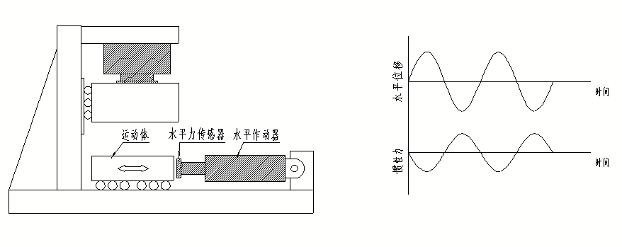
图D.1 测定惯性力的直接方法
D.2.2间接方法
在不放置试件的条件下，在运动体上放置加速传感器，操作压剪装置。此时加速度传感器显示的加速度和运动体质量的乘积即为惯性力（见图D.2）
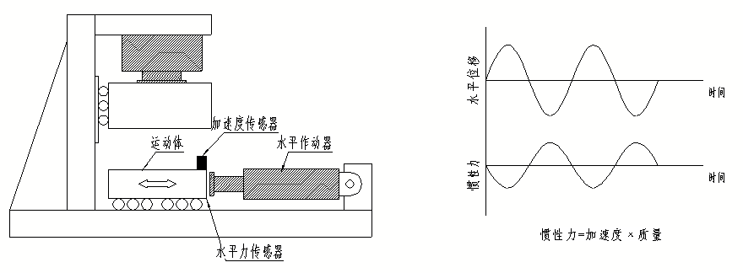
图D.2 测定惯性力的间接方法
D.3计算方法
考虑惯性力对剪力的修正按下式计算
式中：
──实际剪力（N）
──记录剪力（N）（含惯性力）
──惯性力（N）。
若惯性力小于记录的剪力（含惯性力）的1%，则无需修正。

附录E 考虑摩擦力对剪力的修正
E.1通则
测定隔震橡胶支座性能时，由于运动体带有滑动或滚动装置，将会产生摩擦力。水平力传感器所记录力为摩擦力和实际剪力之和（见图E.1）
本附录规定的方法适用于测量滑动或滚动装置的摩擦力，并对剪力进行修正。
E.2 测试装置
在压剪实验装置中设置附加作动器和摩擦力传感器（见图E.1）
标准试件上下滑动或滚动装置的摩擦性能应相同。
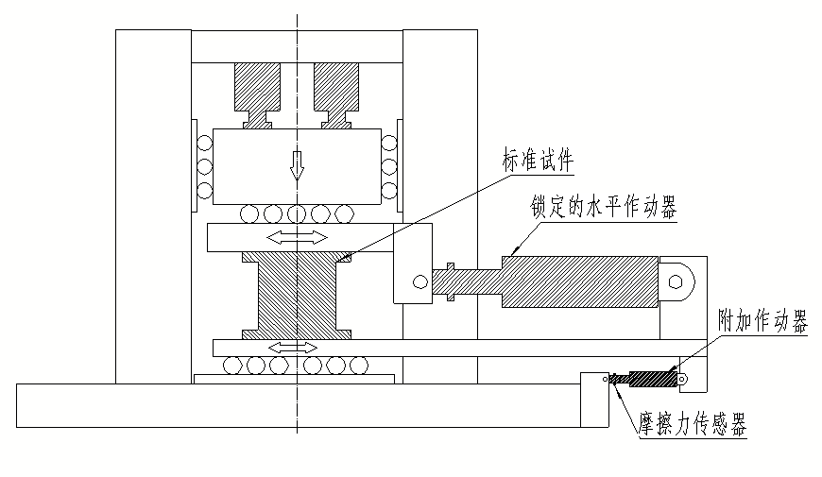
图E.1 测定摩擦力的实验装置示意图
E.3摩擦力的测试方法
用某种标准试件（如缩尺模型支座）代替橡胶支座进行试验，测定步骤如下：
a）锁定压剪装置的水平作动器；
b）对试件施加指定的竖向压力；
c）驱动附加作动器。
摩擦力传感器记录的力则为2倍的滑动或滚动摩擦力。
应对试件施加不同的竖向压力。对于每种压力，绘出水平位移与摩擦力之间的关系曲线，见图（见图E.2）。并绘出不同压力与摩擦系数之间的关系曲线，见图E.3。
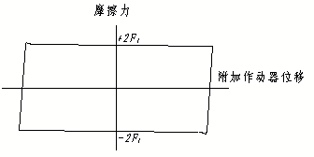
图E.2 水平位移与摩擦力关系
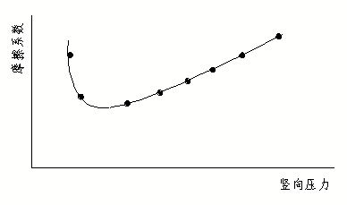
图E.3 竖向压力与摩擦系数关系
E.4计算方法
考虑摩擦力对剪力的修正按下式计算：
──实际剪力（N）
──记录剪力（N）（含摩擦力）
──摩擦力（N）
若摩擦力小于记录剪力（含摩擦力）的1%，则无需修正。

本规范用词说明
1 为了便于在执行本规范条文时区别对待，对要求严格程度不同的用词说明如下：

1）表示很严格，非这样做不可的：
正面词采用“必须”；反面词采用“严禁”。

2）表示严格，在正常情况下均应这样做的：
正面词采用“应”；反面词采用“不应”或“不得”。

3）表示允许稍有选择，在条件许可时首先应这样做的：
正面词采用“宜”；反面词采用“不宜”；

4）表示有选择，在一定条件下可以这样做的，采用“可”。
2 条文中指明应按其他有关标准执行的写法为“应符合…….的规定”或“应按……执行”。

引用标准名录
- 《建筑抗震设计规范》GB 50011
- 《钢结构设计规范》GB 50017
- 《橡胶支座 第1部分：隔震橡胶支座试验方法》GB/T 20688.1
- 《橡胶支座 第3部分：建筑隔震橡胶支座》GB 20688.3
- 《建筑隔震橡胶支座》JG118
- 《天然生胶 烟胶片、白绉胶片和浅色绉胶片》GB/T 8089
- 《天然生胶 技术分级橡胶（TSR）规格导则》GB/T 8081
- 《铅锭》GB/T 469
- 《硫化橡胶或热塑性橡胶拉伸应力应变性能的测定》GB/T 528
- 《硫化橡胶或热塑性橡胶压入硬度试验方法 第1部分 邵氏硬度计法(邵尔硬度)》GB/T 531.1
- 《硫化橡胶或热塑性橡胶压入硬度试验方法 第2部分 便携式橡胶国际硬度计法》GB/T 531.2
- 《碳素结构钢和低合金结构钢 热轧薄钢板和钢带》GB 912
- 《碳素结构钢冷轧薄钢板及钢带》GB/T 11253
- 《橡胶物理试验方法试样制备和调节通用程序》GB/T 2941
- 《硫化橡胶或热塑性橡胶热空气加速老化和耐热试验》GB/T 3512
- 《硫化橡胶或热塑性橡胶 常温、高温和低温下的压缩永久变形测定》GB/T 7759
- 《硫化橡胶或热塑橡胶与硬纸板材粘合强度的测定 90剥离法》GB/T 7760
- 《硫化橡胶或热塑橡胶 耐臭氧龟裂 静态拉伸实验法》GB/T 7762
- 《硫化橡胶物理实验方法的一般要求》HG/T 2198

云南省工程建设地方标准

建筑工程叠层橡胶隔震支座性能要求和检验规范

条文说明

目 录
1 总则 27
3 支座分类 27
4 材料 27
4.1 橡胶 27
4.2 钢板 27
5 设计规定 28
5.1 一般要求 28
5.6 支座极限性能 28
6 力学性能试验项目和要求 28
6.1 一般要求 28
6.2 一般力学性能试验项目和要求 28
7 检验规则 30
7.1 一般要求 30
7.2 型式检验 30

1 总 则

1.0.2 本规范在现行国家标准的基础上，结合实践经验，对隔震支座的力学性能指标进行了调整，增加了控制竖向压缩变形量的要求、极限拉伸应力的要求、控制竖向压力作用下侧向不均匀变形的要求、拉伸刚度的检测要求，提高了剪切性能允许偏差的要求、极限剪应变的要求。此外，考虑到隔震支座的重要性和工程实践的可实施性，明确了型式检验、出厂检验和进场验收的内容、要求和范围。在云南省范围内实施建筑工程基础隔震所采用的隔震支座，在符合现行国家标准的同时，还应符合本规范所规定的各项要求。

1.0.3 除本规范规定外，尚应遵守附录中“引用标准名录”给出的现行国家和行业标准。若上述标准在本规范执行期间发生修订，则本规范中的相关内容应按修订后的版本采用。

2 术语

2.0.17连接件为用于隔震支座与支墩连接的螺栓、套筒、锚固钢筋。

3 支座分类
3.0.2 本规范取消了《橡胶支座 第3部分：建筑隔震橡胶支座》GB 20688.3-2006“按极限性能”和“按剪切性能允许偏差”两种分类方式，而要求极限剪切应变应达到450%、剪切性能允许偏差应达到S-A类，是为了适应在建筑工程上应用的要求，并适当提高安全度和产品质量。

4 材料

4.1 橡胶
4.1.1 考虑到高阻尼橡胶支座通常采用合成橡胶，本规范对橡胶材料的种类进行了扩充。其他要求与《橡胶支座 第1部分：隔震橡胶支座试验方法》GB/T 20688.1-2007一致。

4.2 钢板
4.2.1 由于隔震支座内的钢板在地震作用下需要承受较大的反复荷载和变形，因此本规范进一步明确了其性能应不低于Q235B。

5 设计规定

5.1 一般要求
5.1.2 本章给出了隔震支座设计的要求和方法。
5.1.3《建筑抗震设计规范》12.2.6条规定：隔震支座水平位移限值不应超过0.55D和橡胶总厚度的3倍二者较小值；《建筑隔震橡胶支座》6.4条规定隔震橡胶支座的极限剪切变形不应小于橡胶总厚度的400%与0.55D的较大值；目前用于建筑中的直径不大于1000mm的支座，S2通常为5.0~5.43之间，计算3倍橡胶层厚度等于0.55D时的支座水平剪应变450%的水平位移量，此时水平位移为支座有效直径的0.83倍，考虑到支座叠层橡胶钢板的硫化工艺、粘接性能的离散性，因此应有安全余量，综合定为450%与0.83D的较大值；目前用于建筑中的直径不大于1600mm的支座，叠层橡胶钢板层数较多，通常S2不小于5，S1不小于30，支座稳定性更高，因此大直径支座水平剪应变450%时的位移量可较之1000mm降低15%，即应不低于支座有效直径的0.71倍。考虑到支座叠层橡胶钢板的硫化工艺、粘接性能的离散性，因此应有安全余量，综合定为450%与0.71D的较大值。

5.6 支座极限性能
5.6.1 本条参考《叠层橡胶支座隔震技术规程》CECS126：2001的规定，明确了支座失稳的临界应力不应小于90N/mm²。

6 力学性能试验项目和要求

6.1一般要求
6.1.2 隔震支座的力学性能试验是检验产品性能、质量的重要方法。本规范在《橡胶支座 第1部分：隔震橡胶支座试验方法》GB/T 20688.1-2007和《橡胶支座 第3部分：建筑隔震橡胶支座》GB 20688.3-2006的基础上，对隔震支座力学性能指标的检验进行了补充和改进，一是增加了控制竖向压缩变形量的要求、极限拉伸应力的要求、控制竖向压力作用下侧向不均匀变形的要求、拉伸刚度的检测要求；二是提高了剪切性能允许偏差的要求、极限剪应变的要求，详见6.2.1条的说明。

6.2 一般力学性能试验项目和要求
6.2.1 本规范在这一部分中与《橡胶支座 第3部分：建筑隔震橡胶支座》GB 20688.3-2006相比，改动较大，分述如下。
关于侧向不均匀变形：以往的实践中发现，一些支座在正常使用竖向荷载作用下即产生了侧向不均匀的变形。研究表明这可能是支座的内部缺陷所致，主要是内部橡胶层厚度不均匀，而严重的不均匀变形也可能是由于橡胶硫化不足或橡胶与钢板粘接不良所致。增加这项检测内容有助于揭示支座可能存在的内在缺陷，促进产品质量的提高。另外，也可以进一步明确原有“支座产品的水平偏移”的规定，且更为严格。此项指标的具体数值是根据工程经验得出的，其原则是观感不明显。对于支座侧面均匀对称向外鼓出的侧向均匀变形，则可不予控制。
关于水平刚度及其对应的剪应变：在上部结构的隔震计算分析中，可采用以水平等效刚度、等效阻尼比为参数的方法，也可采用以屈服前刚度、屈服后刚度以及屈服力为参数的方法。屈服前刚度可参考《橡胶支座 第3部分：建筑隔震橡胶支座》GB 20688.3-2006式（D.9），取为屈服后刚度的10~15倍，或者以滞回曲线的耗能面积折算屈服前刚度，以此进行初步的设计，并最终根据实测得到的数值进行复核。另外，按照现行《建筑抗震设计规范》GB50011的规定，对于直径不小于600mm的支座，设计剪应变可采用100%，而600mm以下则采用250%。
关于剪切性能的允许偏差：在《橡胶支座 第3部分：建筑隔震橡胶支座》GB 20688.3-2006中，尚有按剪切性能的允许偏差的分类方法，S-B类产品的剪切性能的离散性较高，S-A类较低；相应地，在现行《建筑抗震设计规范》GB50011中，则将则两种分类的“调整系数”（安全系数）加以区分，即S-A类为1/0.85，S-B类为1/0.8。从目前的行业技术水平、简化设计和应用、方便管理等角度考虑，本规范规定支座剪切性能的允许偏差均应达到S-A，即单个试件测试值偏差允许值为±15%，一批试件平均测试值±10%。
关于水平极限剪应变：《橡胶支座 第3部分：建筑隔震橡胶支座》GB20688.3-2006中，按照剪应变从350%~150%，将支座分为A~F六类，但《建筑隔震橡胶支座》JG 118-2018规定该值不应小于400%和0.55D二者较大值，现行《建筑抗震设计规范》GB50011规定该值可取为300%，日本则规定不应小于400%。该项指标直接反映了产品质量，即叠层橡胶钢板粘接性能和支座硫化质量，提高该项指标，直接提高隔震建筑在大地震下的安全储备，具有非常重要的意义。因此本规范将支座的水平极限剪应变规定为450%。
关于破坏拉力：现行《建筑抗震设计规范》GB50011允许支座受拉，但限制其拉应力不超过1N/mm²。综合其他标准的规定和资料，本规范要求支座的破坏拉力为不小于4N/mm²。破坏拉应力直接反映了橡胶钢板的粘接性能，橡胶材料的物理机械性能，以及硫化质量。
关于拉伸刚度：在罕遇地震作用下，倾覆力矩较大，支座可能处于受拉状态。实测数据表明支座的拉伸刚度远小于其压缩刚度，而计算分析时如果简单用压缩刚度代替拉伸刚度，则会过高地估计支座所受的拉力，因此需要将拉伸刚度与压缩刚度加以区分，为此增加了“拉伸刚度”的检测项目。

7 检验规则

7.1 一般要求
7.1.1 考虑到隔震支座的重要性和工程实践的可实施性，明确了型式检验、出厂检验、见证检验和进场验收的内容、要求和范围。型式检验是制造厂获得特定规格的隔震支座生产资格所应进行的检验；出厂检验是制造厂提供产品出厂合格证明文件的依据；出厂检验应由制造厂的质检部门自检或独立的第三方检测机构检验；进场验收则采取文件查验和外观检查的方式。

7.2 型式检验
7.2.4 压缩性能、剪切性能、极限剪切性能的试验项目、方法和要求列于6.2节；剪应变相关性、加载频率相关性、反复加载次数相关性、温度相关性的检验方法和要求列于6.3节；耐久性能的检验项目、方法和要求列于6.5节。拉伸性能的试验项目、方法和要求列于6.2节；压应力相关性的检验方法和要求列于6.3节；压缩性能相关性的试验项目、方法和要求列于6.4节。
“宜进行”对应于《橡胶支座 第3部分：建筑隔震橡胶支座》GB 20688.3的“可选择进行”。

